**LM393N** - Двойной маломощный компаратор напряжения

Корпус: DIP 8 / Поверенных  
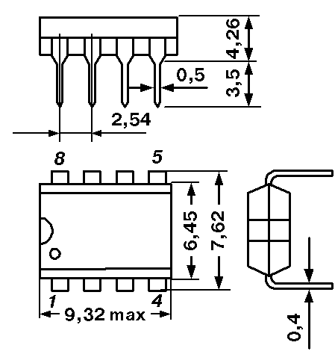

Распиновка и внутреннее устройство:

